**Instrukcja obsługi wraz z opisem funckjonalności**

***Gra Memory***



Adam Stachowicz 2024

**1. Oznaczenia kart**

Stosujemy lekko zmodyfikowane oznaczenia jak w przypadku standardowych kart do gry, to znaczy karty od 2 do 10, oraz walet (oznaczany jako W) , dama (Q), król (K) i as (oznaczany jako 1). Karty mogą być w czterech kolorach: karo (K), serce (S – nie kier aby nie dublować K), trefl (T), pik (P). Przykładowo:  
 As trefl – 1T

Dama serce – QS

Siódemka karo – 7K

**2. Początek gry**

Na samym początku program poprosi nas o wybór jednej z dwóch opcji

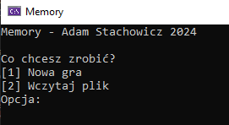

Jeśli wybierzemy opcję pierwszą będziemy musieli podać rozmiar planszy

z zakresu od 2 do 99



Jeśli natomiast wybierzemy opcję drugą zostaniemy poproszeni o wprowadzenie nazwy pliku z którego mamy załadować grę.

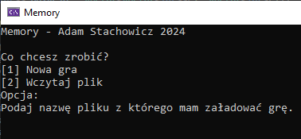

*Uwaga! Nie jest konieczne dodawanie nazwy folderu „zapisy”, ani rozszerzenia „.cfg”, albowiem program sam to robi, dodanie tych nazw spowoduje błąd nazwy pliku.*

**3. Gra**

Zaczynamy grę od tury gracza 1, dla ułatwienia rozpoznawania tury gracza widzimy niebieski kolor konsoli, gracz musimy podać „koordynaty” karty, tak jak widać na zrzucie ekranu.

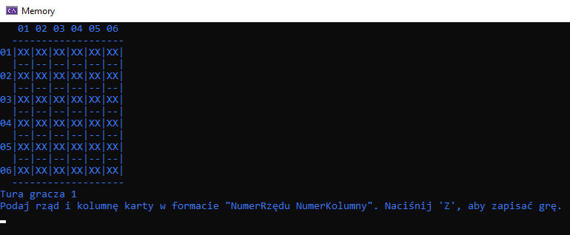

Wybranie np. „4 2” skutkuje następującym wynikiem:

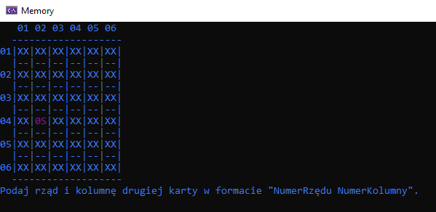

Jak widzimy karta którą odkryliśmy to dziesiątka serce. Teraz należy podać drugi wybór karty. Warto zauważyć, że zapis gry jest dostępny tylko przy wyborze pierwszej karty.

A poniżej tura gracza 2:

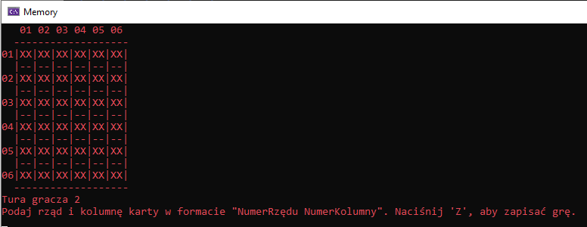

Po odsłonięciu dwóch takich samych kart gracz który miał obecnie ture pozostaje przy turze. Odgadnięte karty oznaczamy kolorem białym:

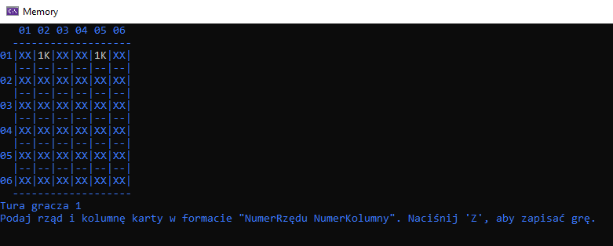

Gra toczy się dopóki nie zostaną odsłonięte wszystkie karty, lub zostanie jedna karta bez pary, tak jest w przypadku nieparzystego rozmiaru planszy.

**4. Koniec gry**

W momencie gry zostaną odkryte wszystkie karty, lub zostanie jedna bez pary, gra się kończy, a program informuje nas, który z graczy wygrał i ile odkrył kart. Oczywiście łatwo policzyć ile kart odkrył gracz który przegrał, odejmując od ilości kart ogółem, w przypadku parzystej ilości kart ilość kart odkrytych przez zwycięzce, a w przypadku nie parzystej ilości kart odejmując ilość kart odkrytych przez zwycięzce i 1. Poniżej ekran wygranej:

